Отчёт по лабораторной работе №5
Дисциплина: Математическое моделирование
Боровиков Даниил Александрович НПИбд-01-22
Содержание

1 Цель работы
Изучить жесткую модель хищник-жертва и построить эту модель.

2 Теоретическое введение
- Модель Лотки—Вольтерры [1] — модель взаимодействия двух видов типа «хищник — жертва», названная в честь её авторов, которые предложили модельные уравнения независимо друг от друга. Такие уравнения можно использовать для моделирования систем «хищник — жертва», «паразит — хозяин», конкуренции и других видов взаимодействия между двумя видами.
Данная двувидовая модель основывается на следующих предположениях :
- Численность популяции жертв x и хищников y зависят только от времени (модель не учитывает пространственное распределение популяции на занимаемой территории)
- В отсутствии взаимодействия численность видов изменяется по модели Мальтуса, при этом число жертв увеличивается, а число хищников падает
- Естественная смертность жертвы и естественная рождаемость хищника считаются несущественными
- Эффект насыщения численности обеих популяций не учитывается
- Скорость роста численности жертв уменьшается пропорционально численности хищников
$$\left\{\begin{matrix}\frac{dx}{dt}=\left(−ax\left(t\right)+by\left(t\right)x\left(t\right)\right) \\ \frac{dy}{dt}=\left(cy\left(t\right)−dy\left(t\right)x\left(t\right)\right)\end{matrix}\right.$$
В этой модели $x$ – число жертв, $y$ - число хищников. Коэффициент $a$ описывает скорость естественного прироста числа жертв в отсутствие хищников, $с$ - естественное вымирание хищников, лишенных пищи в виде жертв. Вероятность взаимодействия жертвы и хищника считается пропорциональной как количеству жертв, так и числу самих хищников ($xy$). Каждый акт взаимодействия уменьшает популяцию жертв, но способствует увеличению популяции хищников (члены $−bxy$ и $dxy$ в правой части уравнения).
Математический анализ этой (жёсткой) модели показывает, что имеется стационарное состояние, всякое же другое начальное состояние приводит к периодическому колебанию численности как жертв, так и хищников, так что по прошествии некоторого времени такая система вернётся в изначальное состояние.
Стационарное состояние системы (положение равновесия, не зависящее от времени решения) будет находиться в точке $x_{0}=\frac{c}{d},y_{0}=\frac{a}{b}$. Если начальные значения задать в стационарном состоянии $x\left(0\right)=x_{0},y\left(0\right)=y_{0}$, то в любой момент времени численность популяций изменяться не будет. При малом отклонении от положения равновесия численности как хищника, так и жертвы с течением времени не возвращаются к равновесным значениям, а совершают периодические колебания вокруг стационарной точки. Амплитуда колебаний и их период определяется начальными значениями численностей $x\left(0\right),y\left(0\right)$. Колебания совершаются в противофазе.

3 Задачи
- Построить график зависимости численности хищников от численности жертв
- Построить график зависимости численности хищников и численности жертв от времени
- Найти стационарное состояние системы

4 Задание
Вариант 7:
Для модели «хищник-жертва»:
$$\left\{\begin{matrix}\frac{dx}{dt}=−0.18x\left(t\right)+0.047y\left(t\right)x\left(t\right) \\ \frac{dy}{dt}=0.38y\left(t\right)−0.035y\left(t\right)x\left(t\right)\end{matrix}\right.$$
Постройте график зависимости численности хищников от численности жертв, а также графики изменения численности хищников и численности жертв при следующих начальных условиях: $x_{0}=12,y_{0}=17$

5 Выполнение лабораторной работы

5.1 Построение математической модели. Решение с помощью программ

5.1.1 Julia
Код программы для нестационарного состояния:
using Plots
using DifferentialEquations
x0 = 12
y0 = 17
a = 0.18
b = 0.047
c = 0.38
d = 0.035
function ode_fn(du, u, p, t)
x, y = u
du[1] = -a*u[1] + b * u[1] * u[2]
du[2] = c * u[2] - d * u[1] * u[2]
end
v0 = [x0, y0]
tspan = (0.0, 60.0)
prob = ODEProblem(ode_fn, v0, tspan)
sol = solve(prob, dtmax=0.05)
X = [u[1] for u in sol.u]
Y = [u[2] for u in sol.u]
T = [t for t in sol.t]
plt = plot(
dpi=300,
legend=false)
plot!(
plt,
X,
Y,
color=:blue)
savefig(plt, "lab5_julia_1.png")
plt2 = plot(
dpi=300,
legend=true)
plot!(
plt2,
T,
X,
label="Численность хищников",
color=:red)
plot!(
plt2,
T,
Y,
label="Численность жертв",
color=:green)
savefig(plt2, "lab5_julia_2.png")
Код программы для стационарного состояния:
using Plots
using DifferentialEquations
a = 0.18
b = 0.047
c = 0.38
d = 0.035
x0 = c / d
y0 = a / b
function ode_fn(du, u, p, t)
x, y = u
du[1] = -a*u[1] + b * u[1] * u[2]
du[2] = c * u[2] - d * u[1] * u[2]
end
v0 = [x0, y0]
tspan = (0.0, 60.0)
prob = ODEProblem(ode_fn, v0, tspan)
sol = solve(prob, dtmax=0.05)
X = [u[1] for u in sol.u]
Y = [u[2] for u in sol.u]
T = [t for t in sol.t]
plt2 = plot(
dpi=300,
legend=true)
plot!(
plt2,
T,
X,
label="Численность хищников",
color=:red)
plot!(
plt2,
T,
Y,
label=" Численность жертв",
color=:green)
savefig(plt2, "lab5_julia_3.png")
В стационарном состоянии решение вида $y\left(x\right)=somefunction$ будет представлять собой точку.

5.1.2 Результаты работы кода на Julia
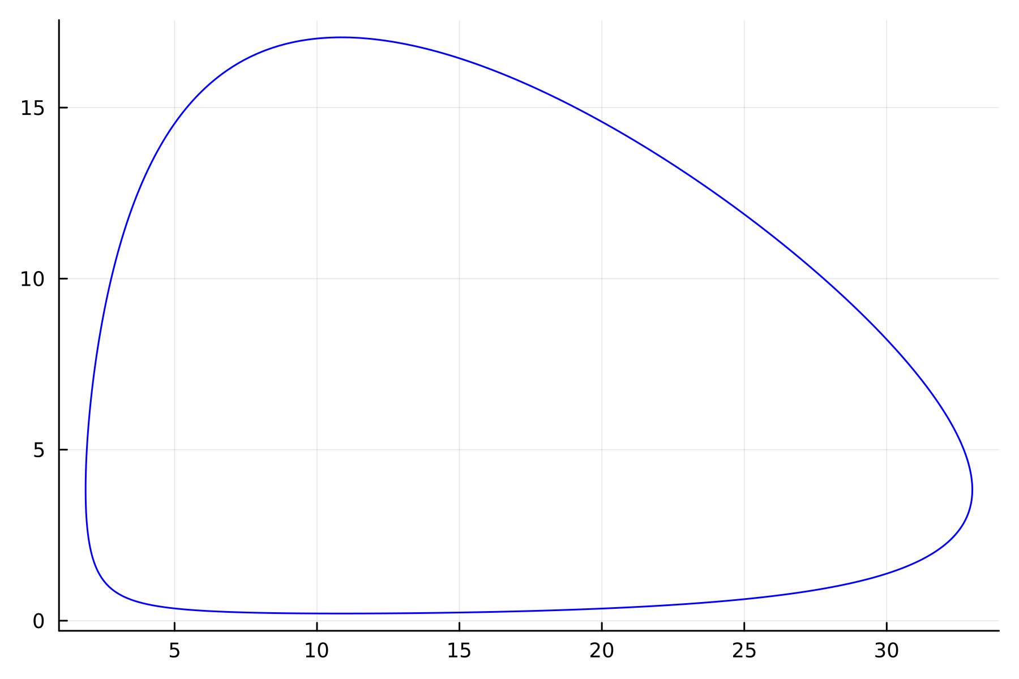
Рис. 1: График численности хищников от численности жертв
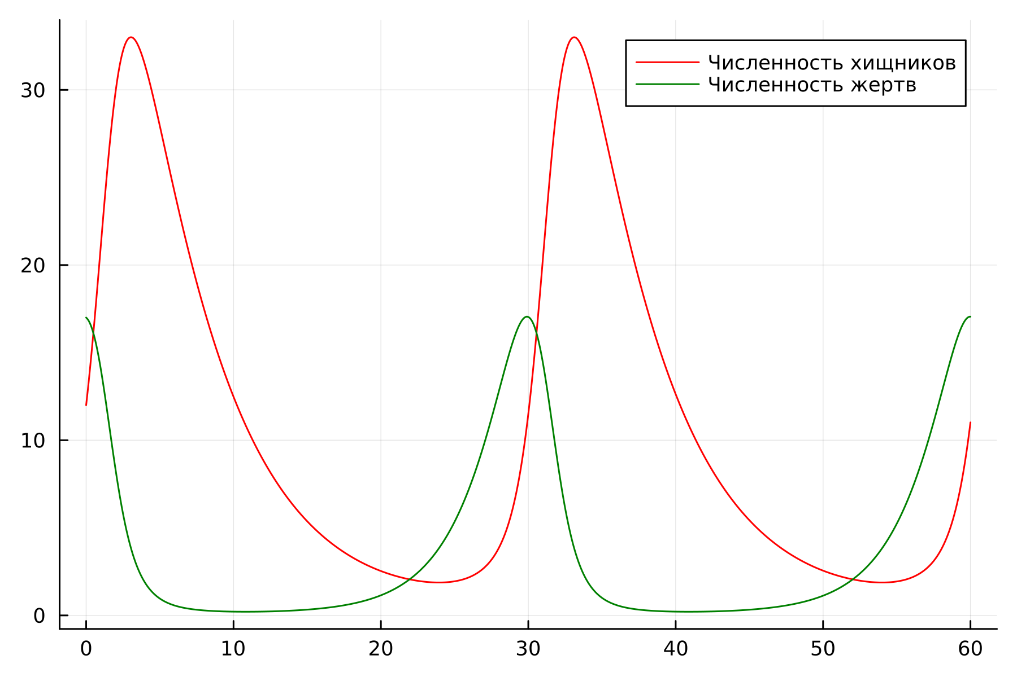
Рис. 2: График численности жертв и хищников от времени
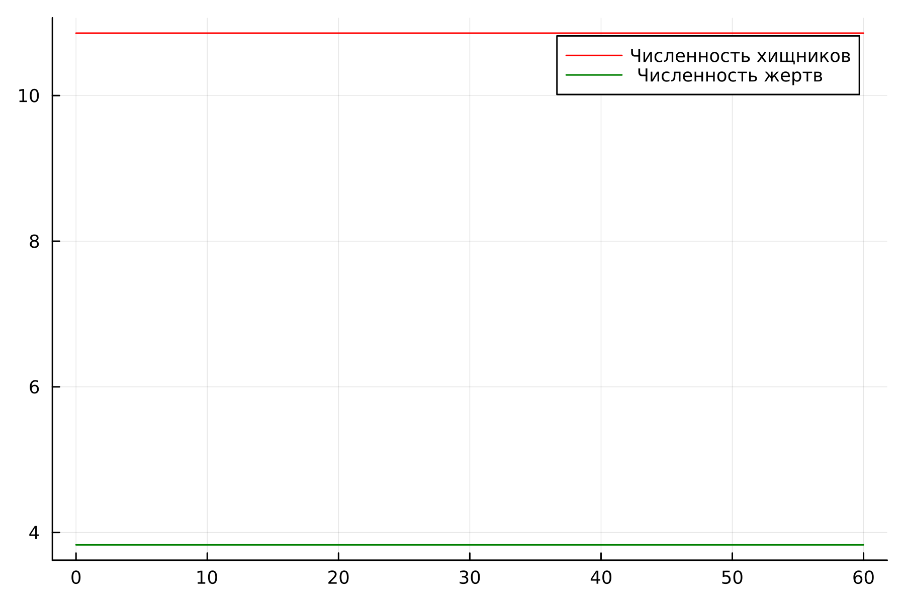
Рис. 3: Стационарное состояние

5.2 OpenModelica
Код программы для нестационарного состояния:
model lab5_1
Real a = 0.18;
Real b = 0.047;
Real c = 0.38;
Real d = 0.035;
Real x;
Real y;
initial equation
x = 12;
y = 17;
equation
der(x) = -a*x + b*x*y;
der(y) = c*y - d*x*y;
end lab5_1;
Код программы для стационарного состояния:
model lab5_2
Real a = 0.18;
Real b = 0.047;
Real c = 0.38;
Real d = 0.035;
Real x;
Real y;
initial equation
x = c / d;
y = a / b;
equation
der(x) = -a*x + b*x*y;
der(y) = c*y - d*x*y;
end lab5_2;
В стационарном состоянии решение вида $y\left(x\right)=somefunction$ будет представлять собой точку.

5.2.1 Результаты работы кода на OpenModelica
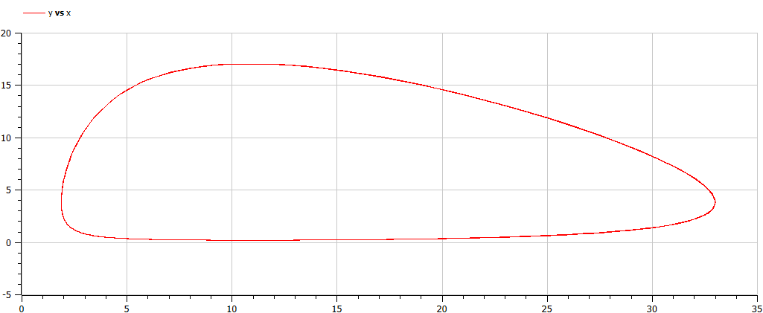
Рис. 4: График численности хищников от численности жертв
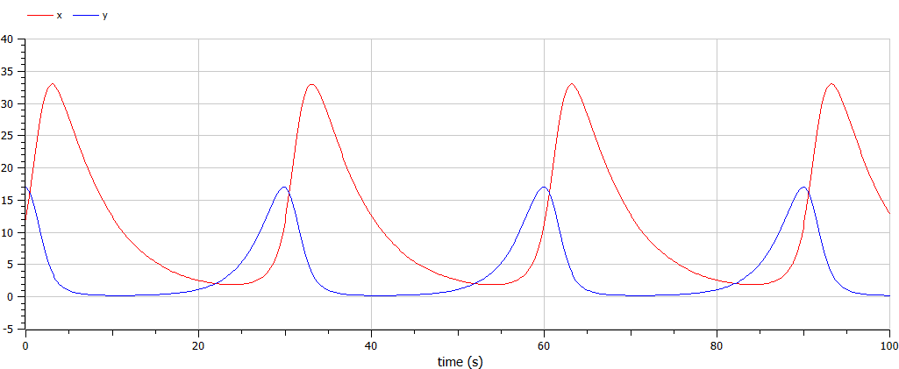
Рис. 5: График численности жертв и хищников от времени
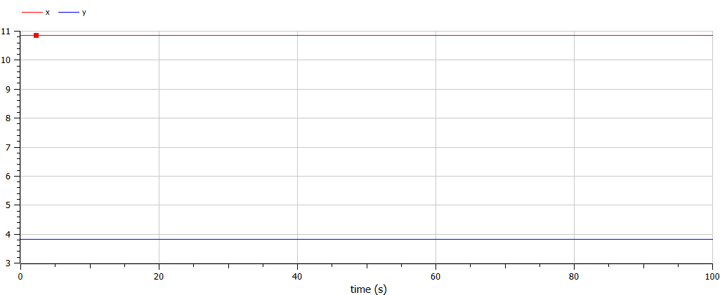
Рис. 6: Стационарное состояние

6 Вывод
В ходе выполнения лабораторной работы была изучена модель хищник-жертва и построена модель на языках Julia и Open Modelica.

Список литературы
1. Модель_Лотки_—_Вольтерры [Электронный ресурс]. URL: https://ru.wikipedia.org/wiki/Модель_Лотки_—_Вольтерры.

